ISOP509_LVM
Gestión de LVM en GNU/Linux.

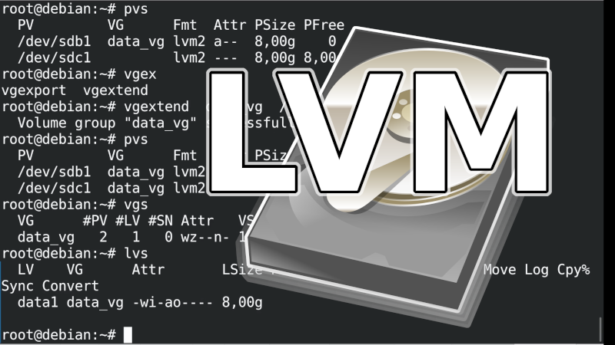

Héctor Gázquez Ruiz - ASIR - ISO
22 – 4 – 2026

Introducción a la práctica
- Objetivo: Gestionar sistemas de almacenamiento en Linux mediante tecnología LVM, utilizando ficheros virtuales para simular discos físicos a través de dispositivos "loop".
- Herramientas: Sistema Ubuntu Server, comandos de terminal.
Documentación del proceso
1. Preparación del entorno y discos virtuales
Primero se debe asegurar que el sistema tiene las herramientas necesarias instaladas. Si no están disponibles, se instalan con el gestor de paquetes del sistema. sudo apt-get install lvm2
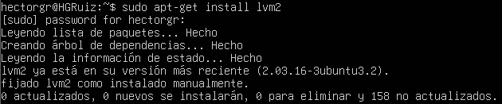
Para simular discos físicos sin necesidad de hardware adicional, se crean ficheros de un tamaño determinado (por ejemplo, 100MB) llenos de ceros mediante el comando dd:
dd if=/dev/zero of=fichero0 bs=1M count=100
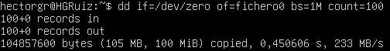
dd if=/dev/zero of=fichero1 bs=1M count=100
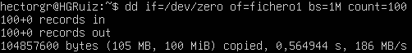
Posteriormente, estos ficheros se asocian a dispositivos de bucle o "loop", lo que permite al sistema operativo tratarlos como si fueran particiones de disco reales. losetup /dev/loop0 fichero0 y losetup /dev/loop1 fichero1

2. Configuración de la infraestructura LVM
El proceso de LVM se divide en tres niveles jerárquicos:
A. Volúmenes Físicos (PV): Se inicializan los dispositivos loop para que LVM pueda trabajar con ellos.
pvcreate /dev/loop0 y pvcreate /dev/loop1
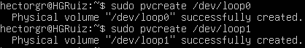

B. Grupo de Volúmenes (VG): Se agrupan los volúmenes físicos en una sola entidad de almacenamiento llamada "mi_vg".
Esto fusiona la capacidad de ambos dispositivos.
vgcreate mi_vg /dev/loop0 /dev/loop1
Para que los volúmenes sean accesibles, el grupo debe estar activo.
vgchange -a y mi_vg

C. Volúmenes Lógicos (LV): Se crean las particiones lógicas sobre el grupo de volúmenes. Se pueden definir por tamaño directo (ej. 10MB) o por "extends" (unidades mínimas de asignación).
lvcreate -L 10M -n primer_lv mi_vg
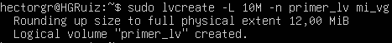
lvcreate -l 3 -n segundo_lv mi_vg

3. Formateo y montaje de sistemas de archivos
Una vez creados los volúmenes lógicos, se deben formatear para poder almacenar datos. LVM permite usar distintos tipos de sistemas de archivos como ext3, reiserfs o jfs.
mkfs.ext3 /dev/mi_vg/primer_lv
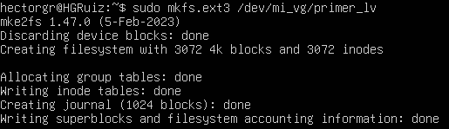
Finalmente, se crean puntos de montaje y se asocian los volúmenes a directorios del sistema para empezar a trabajar con ellos.
mkdir /mnt/primer_lv y mount /dev/mi_vg/primer_lv /mnt/primer_lv
4. Gestión avanzada (Opcional)
LVM permite realizar tareas como extender volúmenes en caliente si se necesita más espacio o crear "snapshots" (instantáneas) para realizar copias de seguridad del estado actual de un volumen.
lvextend -L +10M /dev/mi_vg/primer_lv

Valoración personal
La práctica es muy útil para comprender que el almacenamiento en Linux no es algo estático. Usar ficheros como discos virtuales facilita mucho las pruebas sin riesgo de romper el sistema real. Me ha parecido interesante ver cómo se pueden redimensionar particiones sin tener que reiniciar el equipo.

